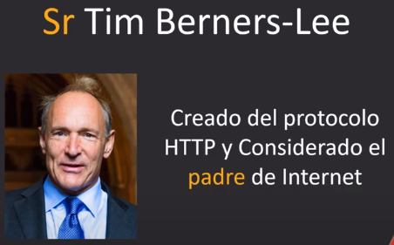.

Protocolo que se invento para enviar documentos de impertexto en este caso HTML

Cuando nos conectamos a un Servidor para leer una página, pasa que nuestro navegador se convierte en un Cliente

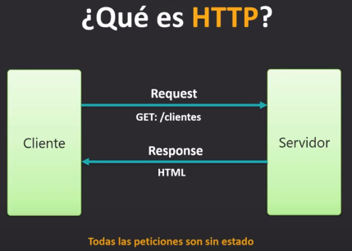

Las peticiones sin estado, quiere decir que cada petición que enviemos al servidor debe obtener la misma respuesta, sin importar las peticiones anteriores.

Si yo le envio 10 peticiones el servidor no deberia tener registro o mas bien el protocolo no deberia guardar un registro de peticiones anteriores, por lo tanto cada petición es procesada exactamente igual sin importar las anteriores.

Esto garantiza que cada vez que lancemos peticiones al servidor, nos va a traer el mismo resultado, ejemplo al escribir [www.google.com](http://www.google.com/), siempe traera el mismo resultado.

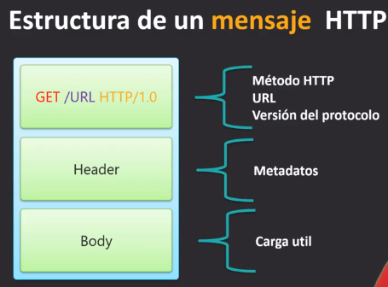

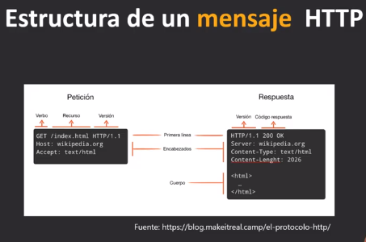

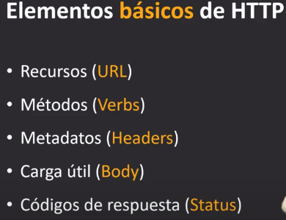

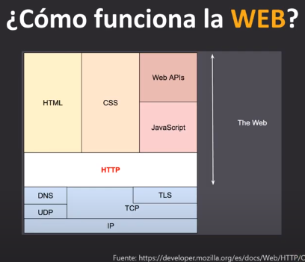

**HTTP** define como los recursos deben ser ubicados y transferidos

**TCP** protocolo especializado en envio seguro de mensajes, pero no en seguridad, si no que se garantiza que todos los paquetes enviados en la red, sean recibdios. Un mensaje grande lo divide en paquetes y envia a la red, el cliente que recibe ese paquete va confirmando cada paquete recibido.

De esta forma el servidor puede enviar muchos paquetes y si alguno se pierde, el cliente jamas le va a notificar al servidor que fue recibido por lo tanto lo va a retransmitir.

**TLS** la capa que le da seguridad informatica a los mensajes.

Cuando nos comunicamos con HTTPS lo que estamos es utilizando el protocolo TSL para hacer una comunicacion segura. TLS encripta los mensaje y del lado del cliente se desencripten.

